TÍTULO DEL DOCUMENTO
Nombre Completo del Autor(es)1
Nombre Completo del Autor 2
Nombre Completo del Autor 3.

Ushuaia, Tierra del Fuego, Argentina. 7, 8 y 9 de octubre de 2026.

Título del documento (Times New Roman, 16, negrita)

La extensión debe ser de 10 a 20 páginas en hoja A4 con 2cm. por lado, justificado y con interlineado simple y fuente 12 Times New Roman. Deben contener un resumen (hasta 100 palabras), bibliografía (normas APA 7ma. edición) y referencia de las y los autores (hasta 100 palabras).

Resumen (Times New Roman, 12, negrita)
El texto debe presentar interlineado simple y fuente 12 Times New Roman. El resumen deberá tener un solo párrafo que no exceda las 100 palabras. Es un resumen de los elementos más importantes de su artículo. Para contar el número de palabras en este párrafo, puede seleccionar el párrafo y en la barra de herramientas/revisar, hacer click en “contar palabras”.

‍

Palabras clave: 3 a 5 palabras clave en mayúscula, con interlineado simple y fuente 12 Times New Roman, que indiquen la temática general del documento, que no sean parte del título.
Subtítulo de primer nivel (Times New Roman, 14, Negrita)
El cuerpo del texto debe estar en Interlineado simple y con fuente Times New Roman en tamaño 12.
Subtitulo de segundo nivel (Times New Roman, 12, Negrita)
El cuerpo del texto debe estar en Interlineado simple y con fuente Times New Roman en tamaño 12.
Listas y viñetas (Times New Roman, 12, Negrita)
El cuerpo del texto debe estar en Interlineado simple y con fuente Times New Roman en tamaño 12. Use viñetas para enumerar elementos sin jerarquía y numeración para secuencias/procedimientos.
- Ejemplo de viñeta 1: [texto breve].
- Ejemplo de viñeta 2: [texto breve].
- Ejemplo numerado 1: [paso].
- Ejemplo numerado 2: [paso].

Cuadros y tablas(Times New Roman, 12, Negrita)
El cuerpo del texto debe estar en Interlineado simple y con fuente Times New Roman en tamaño 12. Numere y titule las tablas. Coloque el título arriba y la fuente/nota abajo. Cite la fuente si corresponde. Los gráficos deben ser incluidos como imágenes.
Tabla 1. [Título descriptivo de la tabla]
Variable | Indicador | Resultado/Observación
[texto] | [texto] | [texto]
[texto] | [texto] | [texto]
[texto] | [texto] | [texto]
Nota/Fuente: [Indique la fuente de datos y cualquieraclaraciónmetodológica].

Figura (Times New Roman, 12, negrita)
Al momento de insertar una figura en el documento hay que tener en cuenta las características que deben tener los elementos de esta:
Nota de la figura: Debe comenzar con el número de la figura, ej: “Figura 1”, seguido de la descripción de la figura. Tamaño de letra, 10 puntos.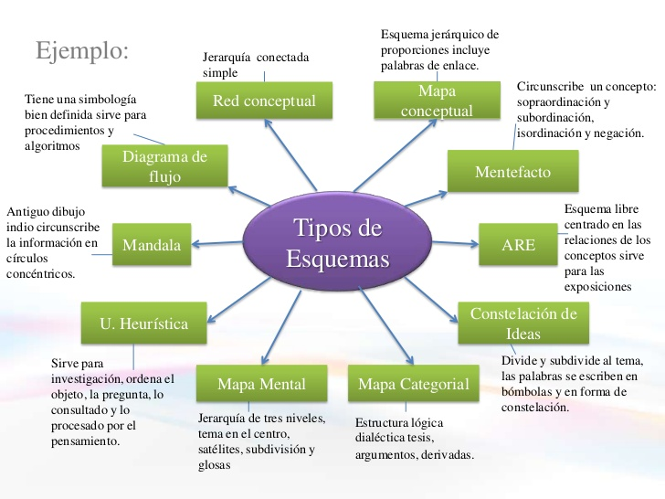

Figura 1. Nota de la figura y la información referente a ella.

BIBLIOGRAFÍA (Times New Roman, 12, negrita)
El cuerpo del texto debe estar en Interlineado simple y con fuente Times New Roman en tamaño 12. En el caso de la bibliografía, debe tener sangría francesa: la primera línea alineada a la izquierda mientras que las líneas siguientes presentan sangría (1.27 cm). Se espera que se aplique la normativa APA 7ma edición.
Andrews, S. Fastqc, (2010). A quality control toolforhighthroughputsequence data.
Augen, J. (2004). Bioinformatics in thepost-genomic era: Genome, transcriptome, proteome, and information-based medicine. Addison-Wesley Professional.
Blankenberg, D., Kuster, G. V., Coraor, N., Ananda, G., Lazarus, R., Mangan, M., ... & Taylor, J. (2010). Galaxy: a web‐basedgenomeanalysistoolforexperimentalists. Currentprotocols in molecular biology, 19-10.
Bolger, A., & Giorgi, F. Trimmomatic: A Flexible ReadTrimming Tool forIllumina NGS Data. URL http://www. usadellab. org/cms/index. php.
Giardine, B., Riemer, C., Hardison, R. C., Burhans, R., Elnitski, L., Shah, P., ... &Nekrutenko, A. (2005). Galaxy: a platformfor interactive large-scalegenomeanalysis. Genomeresearch, 15(10), 1451-1455.

Nota al pie para referencias de cada uno de los autores.
Nota al pie para referencias de cada uno de los autores.
Nota al pie para referencias de cada uno de los autores.

